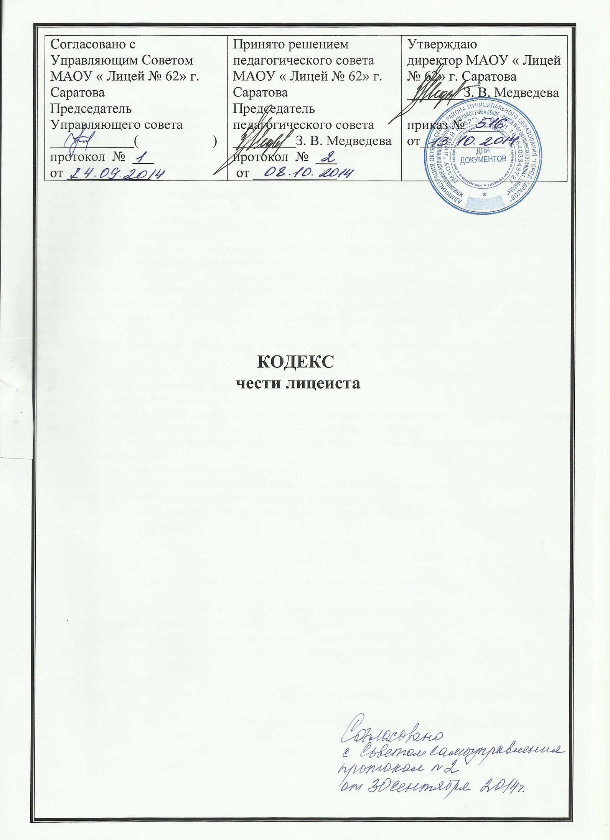
Я, лицеист ______________________________ , имею право:
1. на уважение своего достоинства в делах личных, товарищеских, на защиту и неприкосновенность личности;
2. на открытое выражение мнения, касающегося жизни лицея, в форме, не
унижающей чьего-либо достоинства;
3. на изложение классному руководителю, директору лицея, учителям своих
проблем и получение от них помощи, объяснений, рекомендаций;
4. на проявление собственной активности в приобретении знаний, в занятиях
спортом, в изучении основ наук по избранному профилю с использованием всех возможностей лицея, участии в общественной жизни лицея, объединениях по интересам;
5. на дополнительную помощь учителя в приобретении знаний в случае
затруднения в освоении предмета при моем серьезном отношении к нему;
6. на платные дополнительные услуги за рамками программы;
7. на индивидуальную программу обучения (по решению педсовета или при
согласии родителей);
8. на помощь со стороны товарища;
9. на заблаговременное уведомление о сроках контрольных работ и срезов знаний (в течение дня может быть проведена только одна контрольная работа);
10. на отдых в перерывах между занятиями (во время перемен и каникул);
11. на досрочную текущую аттестацию по дисциплинам и спецкурсам, на
пересдачу с целью повышения оценки по итогам учебного года, семестра, если не буду являться претендентом на получение аттестата с отличием и медали «За особые успехи в обучении» в соответствии с нормативными документами МО РФ, МО Саратовской области;
12. на получение доступной информации и материалов в области образования и профессиональной подготовки;
13. на участие в управлении образовательным учреждением в соответствии с его Уставом;
14. выбирать и быть избранным в органы самоуправления;
15. на неприкосновенность личной собственности;
16. на участие в клубах, секциях и других объединениях по интересам, а также общественных организациях;
17. на свободное участие во всех классных и общелицейских мероприятиях;
18. на получение информации от администрации, учителей, органов
самоуправления, касающейся успеваемости и поведения;
19. на объективную оценку своих знаний и умений;
20. на подачу апелляции в комиссию в случае несогласия с оценкой, поставленной учителем и по результатам ЕГЭ;
21. на охрану здоровья и медицинское обслуживание в пределах лицея;
22. обратиться к педагогическому Совету с просьбой о переводе в другой класс с различным уровнем обучения или другим профилем.
Я, лицеист ______________________________ , обещаю
1. Достойно жить, учиться и работать, готовить себя к служению Отечеству, знать и уважать Герб, Флаг и Гимн России;
2. действовать на благо коллектива, заботиться о чести и поддержании традиций и авторитета лицея;
3. соблюдать правила внутреннего распорядка и Устав лицея;
4. выполнять требования учителей и администрации;
5. поддерживать чистоту в классе и на рабочем месте, бережно относиться к
имуществу лицея;
6. заботиться о младших;
7. уважительно относиться друг к другу, не оскорблять личное достоинство
учителей, учащихся, родителей и посетителей;
8. иметь все необходимое (канцелярские принадлежности) для работы на уроках;
9. приходить на занятия не менее, чем за 10 минут до начала урока;
10. соблюдать тишину во время уроков;
11. приходить на занятия в одежде, отвечающей стилю «Деловой костюм»
(мальчики - пиджак, рубашка, галстук; девочки - пиджак, брюки, юбка), исключить одежду из джинсы, яркую, пеструю расцветку одежды, экстравагантный покрой; иметь сменную обувь (в соответствии с Положением о правилах внутреннего распорядка учащихся);
12. систематически готовиться к занятиям в лицее, участвовать в выбранных мною внеклассных и дополнительных занятиях;
13. регулярно посещать обязательные учебные занятия;
14. достойно и культурно вести себя в лицее и за его пределами;
15. подчиняться распоряжениям, постановлениям педагогического Совета,
директора, заместителей директора, учителей и классного руководителя, решением классного самоуправления;
16. беречь свое здоровье, выполнять требования техники безопасности;
17. не курить в лицее и на ее территории, не употреблять алкогольных напитков и других одурманивающих средств.

